USG People Germany unterzeichnet Charta der Vielfalt

München, 15. März 2016 – „In Zeiten wie diesen, in denen Fremdenfeindlichkeit und rechte Parolen den öffentlichen Diskurs um die Flüchtlingshilfe überschatten, ist es besonders wichtig, Flagge zu zeigen“, sagt Bénédicte Autem, Vorsitzende der Geschäftsführung von USG People Germany. „Jeder einzelne von uns, insbesondere auch wir als Unternehmen, stehen in der Verantwortung, für unsere Werte einzustehen.“ Kulturelle Vielfalt sei bei dem Personaldienstleister nicht nur ein Wunsch, sondern bereits lang gelebte Selbstverständlichkeit. Kaum eine andere Branche habe vergleichbare Erfahrung mit der Integration anderer Nationalitäten im deutschen Arbeitsmarkt. Jeder Vierte bei USG People ist nicht deutscher Nationalität - über 90 Nationalitäten arbeiten insgesamt unter dem Dach des Personaldienstleisters. 14 Prozent haben einen direkten Migrationshintergrund. Die Spitzengruppe sind Polen mit 18%, dicht gefolgt von Rumänen (16%) und Türken (15%).
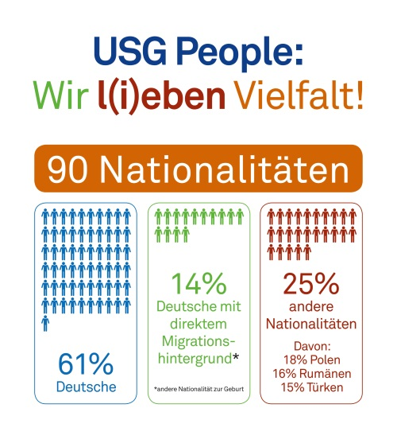
Die Charta der Vielfalt ist eine Unternehmensinitiative zur Förderung von Vielfalt in Unternehmen und Institutionen. Bundeskanzlerin Dr. Angela Merkel ist Schirmherrin. Die Beauftragte der Bundesregierung für Migration, Flüchtlinge und Integration, Aydan Özoğuz, unterstützt die Initiative, die Anerkennung, Wertschätzung und Einbeziehung von Vielfalt in der Unternehmenskultur in Deutschland voranbringen will. Organisationen sollen ein Arbeitsumfeld schaffen, das frei von Vorurteilen ist. Alle Mitarbeiterinnen und Mitarbeiter sollen Wertschätzung erfahren – unabhängig von Geschlecht, Nationalität, ethnischer Herkunft, Religion oder Weltanschauung, Behinderung, Alter, sexueller Orientierung und Identität.

(1.718 Zeichen)

Über USG People Germany (www.usgpeople.com):
Der Personaldienstleister USG People Germany ist Teil der börsennotierten USG People N.V.

In Deutschland gehört USG People mit seinen über 7.300 Zeitarbeitnehmern zu den zehn führenden Unternehmen der Branche. Mit seinen Marken
Unique Personalservice (Full-Service-Anbieter), Technicum (Spezialist für Fachkräfte) und Secretary Plus (Spezialist für Sekretariat und Management Support) bietet USG People jede Form von flexiblen Personallösungen. Unter dem Dach von USG People Germany arbeiten über 8.000 Mitarbeiter. In bundesweit rund 100 Niederlassungen sind die Tochterunternehmen vor Ort präsent. Der Unternehmenshauptsitz befindet sich in München.
Seit über 40 Jahren ist USG People auf dem europäischen Markt aktiv und nimmt Platz vier im Ranking der europäischen Personaldienstleister ein.

Pressekontakt:
USG People Germany GmbH
Max Micus
Landsberger Straße 370a
80687 München

Telefon: +49 (0)89 56827-332
Fax: +49 (0)89 56827-100
E-Mail: mmicus@usgpeople.de

www.usgpeople.de

